西安欧亚学院2017－2018学年第一学期期末大作业

专业：软件工程 课程：企业级应用开发实习 年级：15级
学号_____________ 班级___________ 姓名________ 座位号____
- - - -- - - - -- - - - -- - - - - - - -- - - -- -- -密 ○- - - - - - - - - - - - - - -- - - -- -- - -封 ○- - - - - - - - - - - - -- - - --- - - -- -线 ○- - - - - - - - - - -- - - - -- - - - -- - - - -

评卷人
得 分

- 设计题目
图书借阅系统
二、评分标准
以小组形式设计系统并生成设计文档，赋分标准如下：
1、小组成绩=小组软件作品得分（45分）+设计文档（30分）+功能演示（25分）。
2、个人成绩=编码能力（40分）+软技能（30分）+团队协作（30分）。
姓名 | 小组成绩  55% | 个人成绩  45% | 总分

说明：以上总分为个人的项目成绩，本课程个人总成绩=项目成绩*50%+平时成绩*50%。



企业级应用开发实习
课程实训报告

专 业： | 软件工程
班 级： | 1501班
学 号：
姓 名：
报 告 日 期： | 2017年12月

目录
1.主题 2
2.项目简介 2
2.1系统标识 2
2.2系统功能 2
2.3用户设置 2
2.4系统功能 2
3.模块划分 4
3.1登入模块 4
3.2管理员主页 4
3.3书籍信息管理页面 5
3.4添加书籍页面 5
3.5用户信息管理页面 6
3.6借书还书记录页面 6
3.7图书管入口页面 7
3.8借书历史页面 8
4. 模块图 9
5. 流程图 10
6. 逻辑设计 11
7. 物理设计 11
7.1 表汇总 11
7.2 librarybook.sql 11
7.3 表reglibrary.sql 12
7.4表borrowbook.sql 12
7.5表usertab.sql 13
7.6概念结构设计 13
8. 系统设计 14
8.1项目结构图 14
8.2 配置例子 15
9. 学习总结 19

1.主题
图书馆中图书众多，在过去，管理还全是靠人工的时候，这是一个很麻烦的问题。随着信息技术的发展，利用信息技术来管理图书，逐渐进入人们的视野。本次设计的就是一款针对于图书管理的系统。

2.项目简介

2.1系统标识
系统名称：图书信息管理系统

2.2系统功能
本系统主要功能是实现对图书信息的操作。操作具体包括录入图书信息、查看图书信息、修改图书信息、删除图书信息以及对图书的借还操作。分为管理员与用户两种角色。

2.3用户设置
本系统面向的用户包括学校的图书信息管理人员以及借阅者两种。管理人员通过系统登录用户名密码登录系统，登录成功后，管理员可以对图书信息进行录入、查看、修改和删除等操作，以及对图书的借还操作。借阅者登录系统后可以对图书进行查询和借还图书操作。

2.4系统功能
本系统主要功能是实现对图书信息的操作。操作具体包括录入图书信息、查看图书信息、修改图书信息、删除图书信息以及对图书的借还操作。
2.4.1.图书信息录入：新书购入
该模块功能主要为实现对图书信息的录入操作。管理员在指定的输入框中输入图书的信息，填写完成后，点击底部的添加按钮即可完成对图书信息的录入操作。
2.4.2查询图书信息：图书检索
该模块功能主要对指定的图书进行查询。用户可以输入图书的书记名、作者、类型、出版商等关键字进行图书查询
2.4.3用户信息管理
该模块功能主要实现对用户信息的管理，包括对用户信息的删除与修改两种操作。
2.4.4借书还书记录
该模块可以查看用户的借书还书记录。
2.4.5用户借书模块
该模块用户可以选择自己想要借阅的图书进行借阅。
2.4.6借阅历史模块
该模块显示的是当前登录用户的借书记录。
2.4.7留言模块
该模块用户可以把自己在借阅过程中遇见的一些问题反馈给管理员，也可以写读书心得。

3.模块划分

3.1登入模块
用户登陆
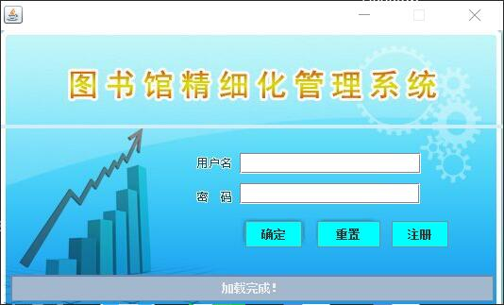

3.2管理员主页
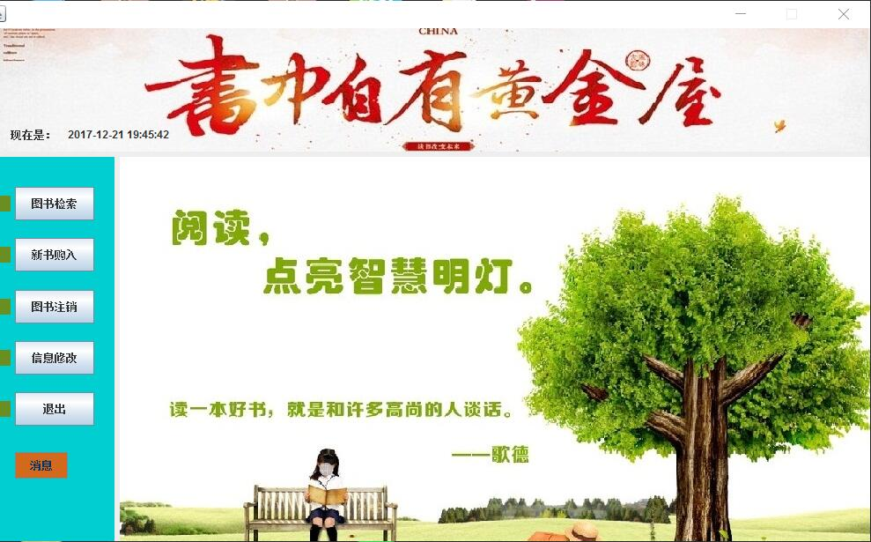

3.3书籍信息管理页面
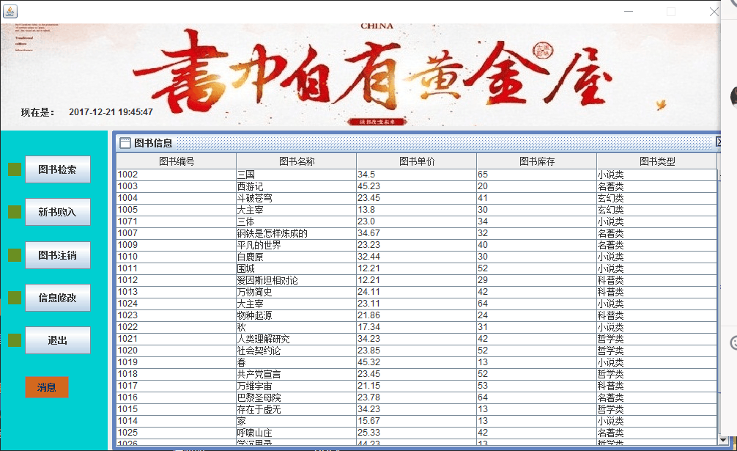

3.4添加书籍页面
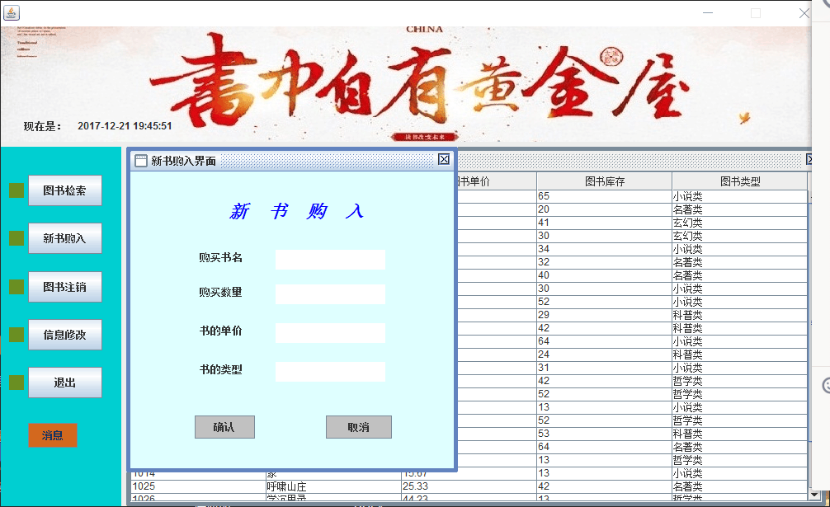

3.5用户信息管理页面
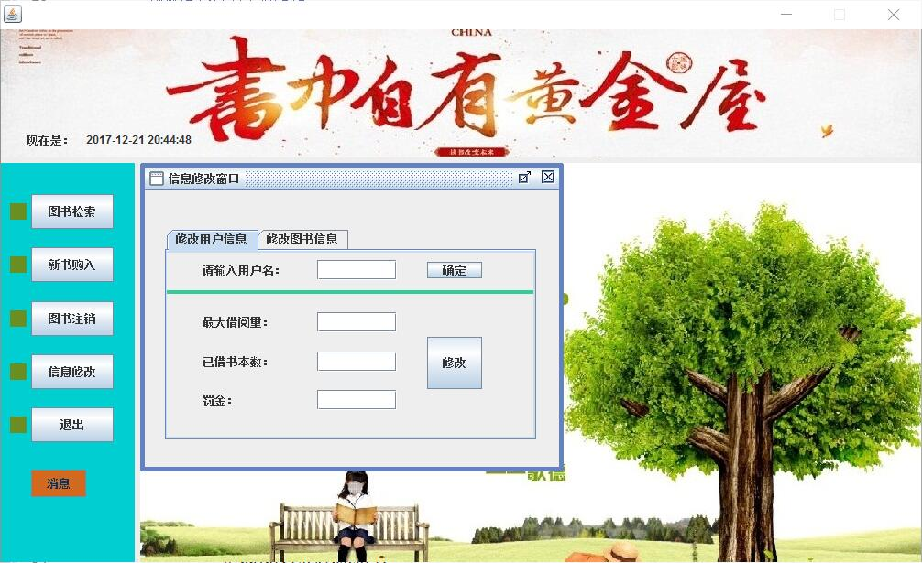

3.6借书还书记录页面
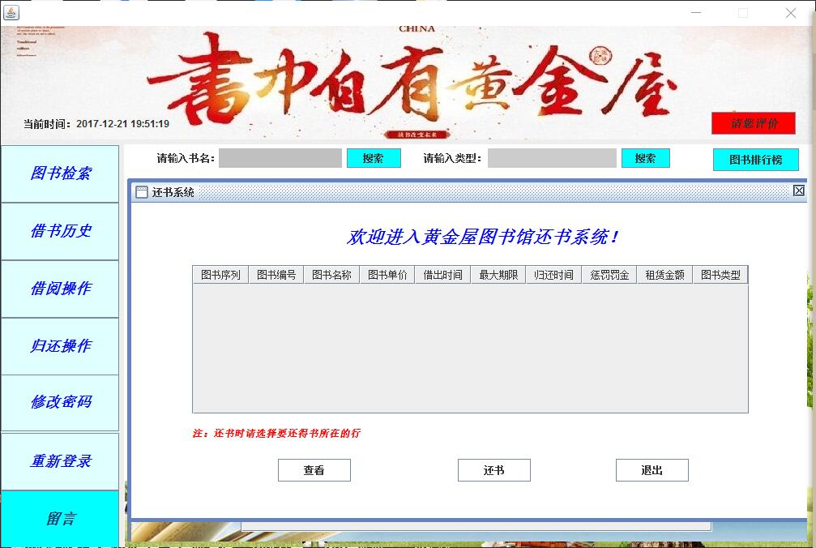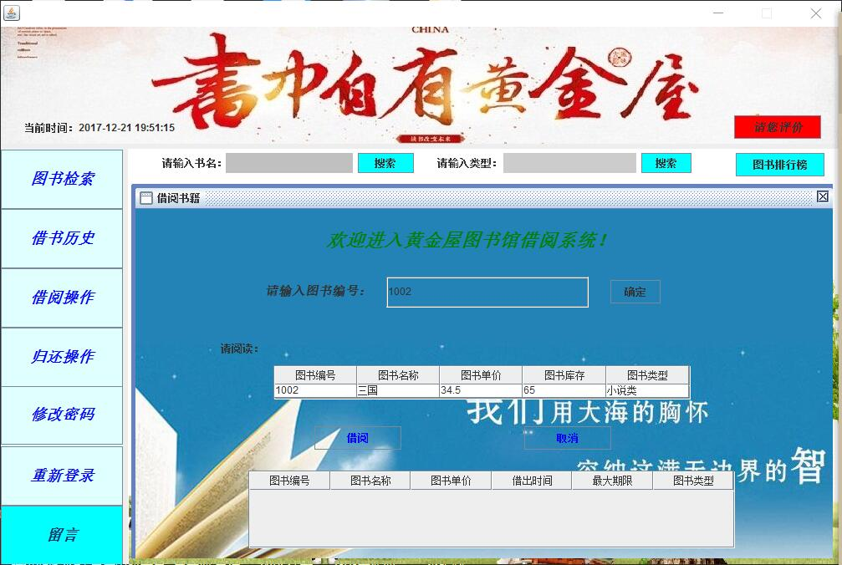

3.7图书管入口页面
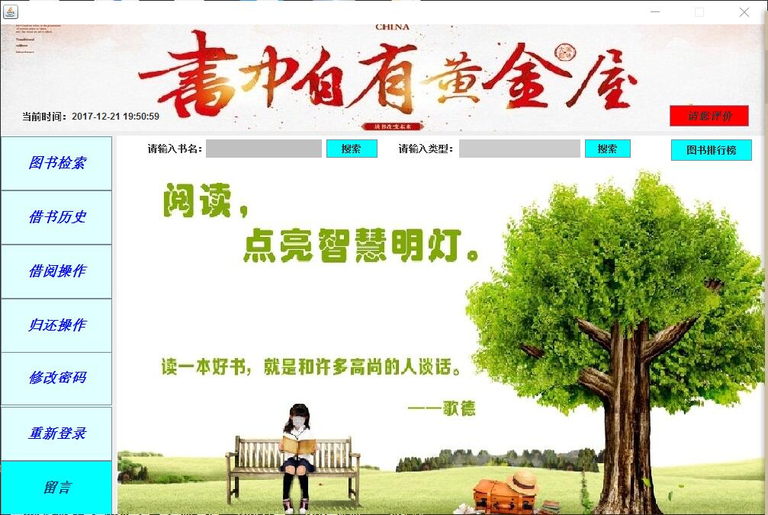

3.8借书历史页面
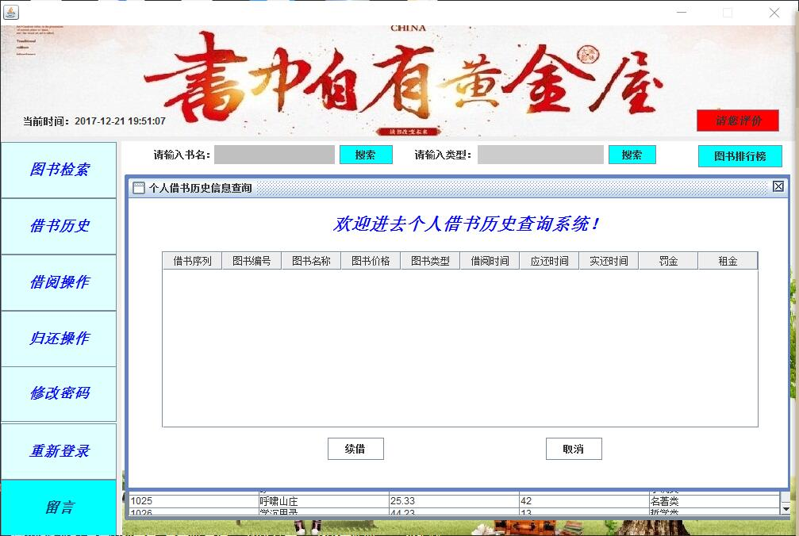

模块图
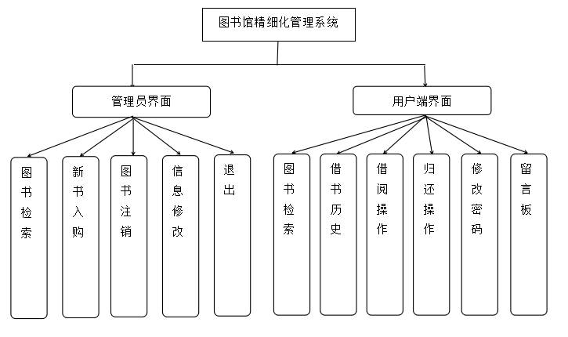

流程图
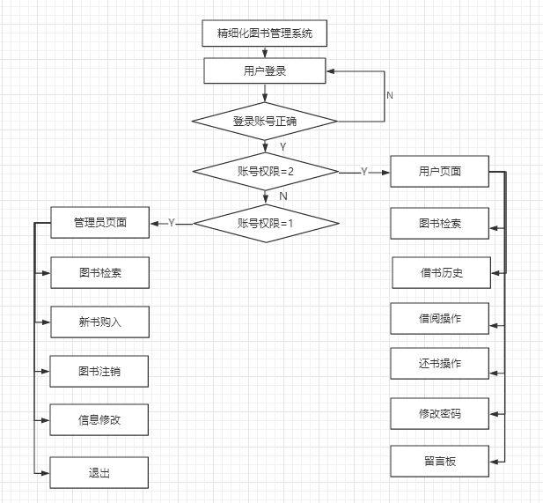

6. 逻辑设计
本次数据库关系模式如下：
图书信息（编号，名称，价格，类别，图书库存）
用户表1（用户编号，名称，密码，权限）
用户表2（用户编号，名称）

7. 物理设计

7.1 表汇总
表名 | 功能说明
librarybook.sql | 用于存放图书信息
reglibrary.sql. | 用于用户注册信息
borrowbook.sql | 用于存放借书信息
Usertab.sql | 用于用户信息

7.2 librarybook.sql
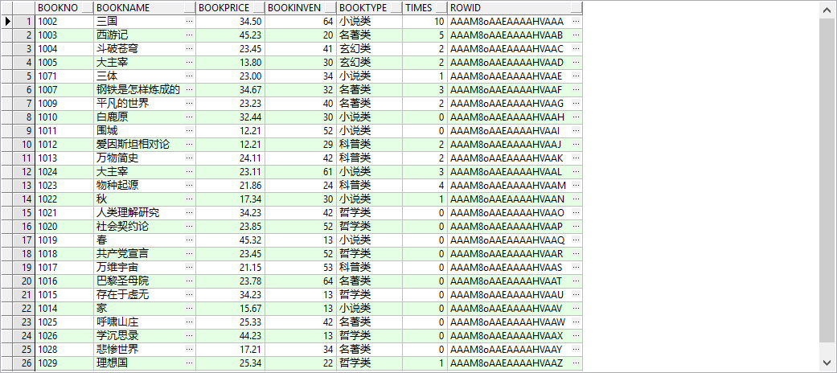

7.3 表reglibrary.sql
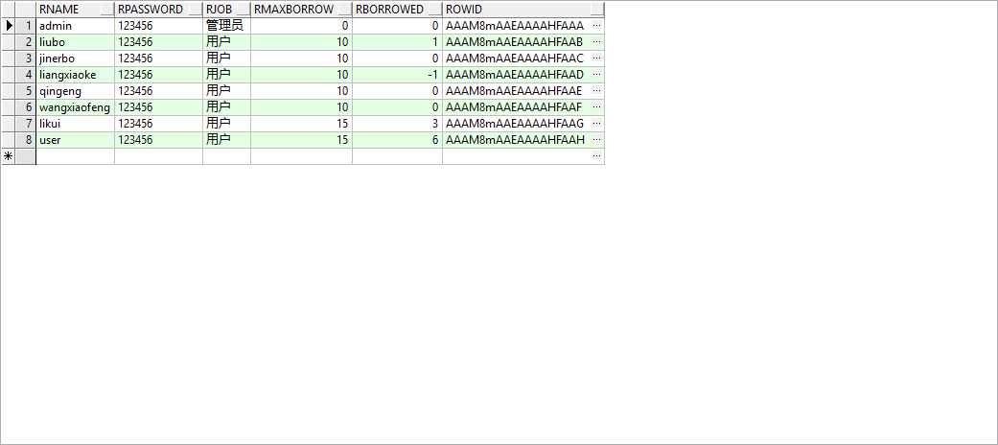

7.4表borrowbook.sql
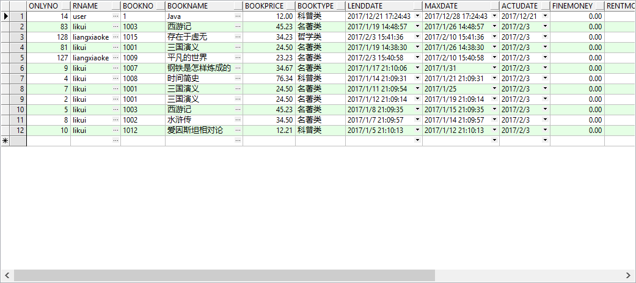

7.5表usertab.sql
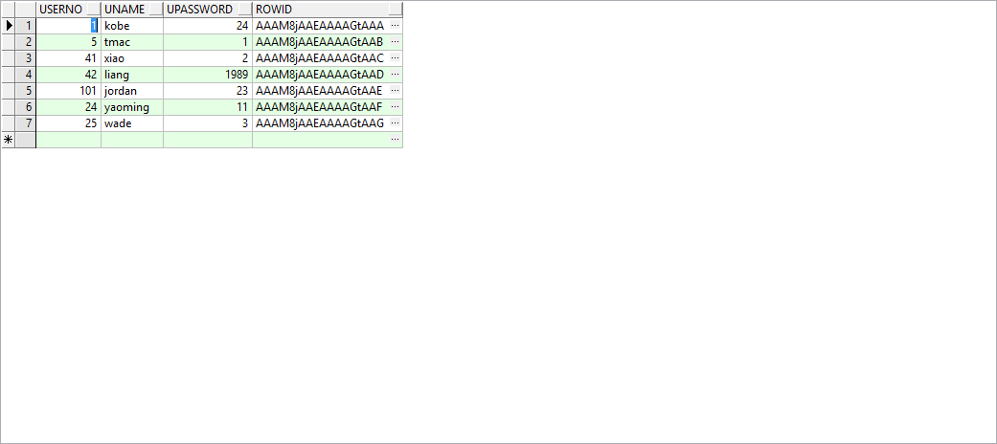

7.6概念结构设计
ER图：
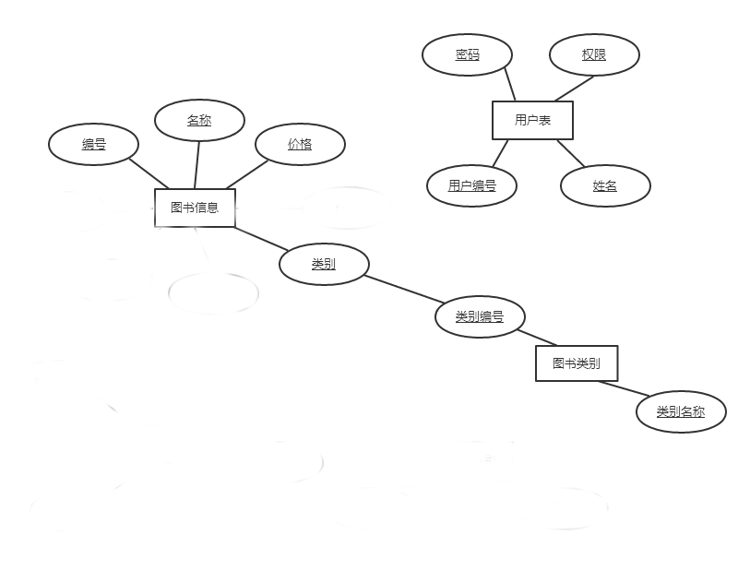

8. 系统设计

8.1项目结构图
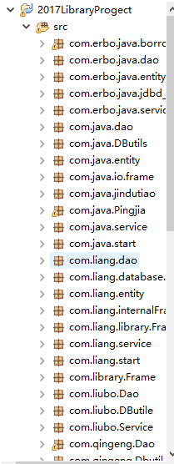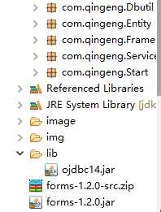

8.2 配置例子
package com.java.dao;
import java.sql.ResultSet;
import java.sql.SQLException;
import java.text.SimpleDateFormat;
import java.util.ArrayList;
import java.util.List;
import com.java.DButils.DButils;
import com.java.entity.BorrowBook;
public class BorrowBookDao {
DButils db = new DButils();
/**
* 更新借出书本表的信息
*/
public void updateBorrowDao(String rname,String bookno,String bookname,double bookprice,String booktype){
String sql = "insert into borrowbook(onlyno,rname,bookno,bookname,bookprice,booktype) values(bwbquence.nextval,?,?,?,?,?)";
db.executeUpdatePS(sql,new Object[]{rname,bookno,bookname,bookprice,booktype});
}
/**
* 通过姓名取数据
* @throws SQLException
*/
public List<BorrowBook> queryByrnameDao(String rname) throws SQLException{
String sql = "select * from borrowbook where rname=?";
ResultSet rs = db.executeQueryPS(sql,new Object[]{rname});
List<BorrowBook> list = new ArrayList<BorrowBook>();
while(rs.next()){
BorrowBook bb = new BorrowBook();
bb.setOnlyno(rs.getInt("onlyno"));
bb.setBookno(rs.getString("bookno"));
bb.setBookname(rs.getString("bookname"));
bb.setBookprice(rs.getDouble("bookprice"));
bb.setLenddate(rs.getDate("lenddate"));
bb.setMaxdate(rs.getDate("maxdate"));
bb.setBooktype(rs.getString("booktype"));
bb.setActudate(rs.getDate("Actudate"));
bb.setFinemoney(rs.getDouble("finemoney"));
bb.setRentmoney(rs.getDouble("rentmoney"));
list.add(bb);
}
return list;
}
/**
* 通过姓名和状态取没有还得数的数据
*/
public List<BorrowBook> queryByrnameactuDao(String rname) throws SQLException{
String bookstate="未还";
String sql = "select * from borrowbook where rname=? and bookstate=?";
ResultSet rs = db.executeQueryPS(sql,new Object[]{rname,bookstate});
List<BorrowBook> list = new ArrayList<BorrowBook>();
while(rs.next()){
BorrowBook bb = new BorrowBook();
bb.setOnlyno(rs.getInt("onlyno"));
bb.setBookno(rs.getString("bookno"));
bb.setBookname(rs.getString("bookname"));
bb.setBookprice(rs.getDouble("bookprice"));
bb.setLenddate(rs.getDate("lenddate"));
bb.setMaxdate(rs.getDate("maxdate"));
bb.setBooktype(rs.getString("booktype"));
bb.setActudate(rs.getDate("Actudate"));
bb.setFinemoney(rs.getDouble("finemoney"));
bb.setRentmoney(rs.getDouble("rentmoney"));
list.add(bb);
}
return list;
}
/**
* 还书
* @param lenddate
* @param bookno
*/
public void updateByOnlyDao(int onlyno){
String state = "已还";
java.util.Calendar juc = java.util.Calendar.getInstance();
SimpleDateFormat sdf = new SimpleDateFormat();
String da = sdf.format(juc.getTime());
String str[] = da.split("-");
str[0] = 20+str[0];
String str1 = str[0]+"/"+str[1]+"/"+str[2];
String str3 []= str1.split(" ");
String str5=str3[0];
String sql = "update borrowbook set actudate =to_date(?,'yyyy/mm/dd'),bookstate=? where onlyno=?";
db.executeUpdatePS(sql, new Object[]{str5,state,onlyno});
}
/**
* 计算是否逾期，计算还书价格
* @throws SQLException
*/
public List<BorrowBook> queryContmoney(int onlyno) throws SQLException{
String sql = "select * from borrowbook where onlyno=?";
ResultSet rs = db.executeQueryPS(sql, new Object[]{onlyno});
List<BorrowBook> list = new ArrayList<BorrowBook>();
while(rs.next()){
BorrowBook bb = new BorrowBook();
bb.setOnlyno(rs.getInt("onlyno"));
bb.setBookno(rs.getString("bookno"));
bb.setBookname(rs.getString("bookname"));
bb.setBookprice(rs.getDouble("bookprice"));
bb.setLenddate(rs.getDate("lenddate"));
bb.setMaxdate(rs.getDate("maxdate"));
bb.setBooktype(rs.getString("booktype"));
bb.setActudate(rs.getDate("Actudate"));
bb.setFinemoney(rs.getDouble("finemoney"));
bb.setRentmoney(rs.getDouble("rentmoney"));
list.add(bb);
}
return list;
}
/**
* 计算价格
* @param fajin
* @param zujin
* @param onlyno
*/
public void updateMoney(double zujin, double fajin, int onlyno) {
// TODO Auto-generated method stub
String sql = "update borrowbook set rentmoney=?,finemoney=? where onlyno=?";
db.executeUpdatePS(sql, new Object[]{zujin,fajin,onlyno});
}

}

9. 学习总结
此次实训，在两位老师的督促和指导中，我们小组完成了此次项目，在两周的实训过程中，老师讲完知识点，我们的项目也在一步步进行着，在项目的进行中我们发现了自身存在的一些问题，遇到许多困难，但是我们依然坚持下来，因为我们大家都知道，这是一个小组，任务不管谁轻谁重，少了任何环节都是不行的，直到最后项目的完成。我希望，在以后的学习中也能刻苦努力，克服学习的种种困难，强化自己的知识点，并且在以后的项目合作机会中，可以表现的更好。

